نام و نام خانوادگی | مهسا همت پناه(810199584)  محمد قره حسنلو(810198461)
تاریخ ارسال گزارش | 14/11/1401

 | به نام خدا | 
دانشگاه تهران
دانشکده‌ مهندسی برق و کامپیوتر
درس طراحی کامپیوتری سیستم های دیجیتال

پروژه دوم

عنوان ها
طراحی های اولیه 3
طراحی های نهایی 5
نتایج خروجی 8

طراحی های اولیه

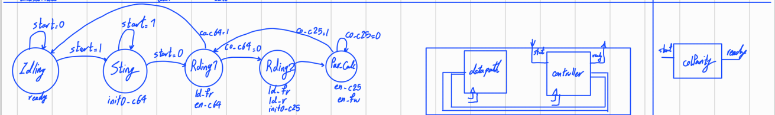
1- طراحی اولیه colParity

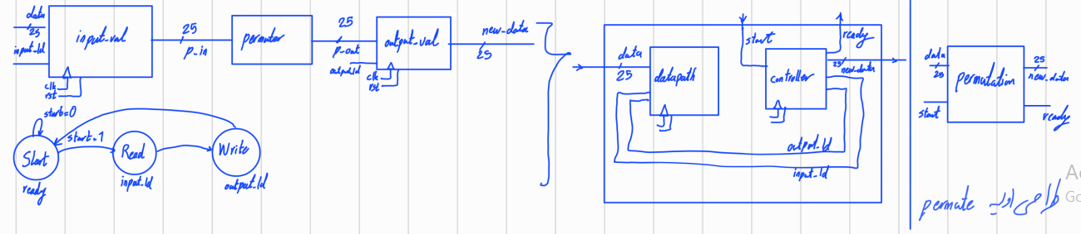
2- طراحی اولیه permute

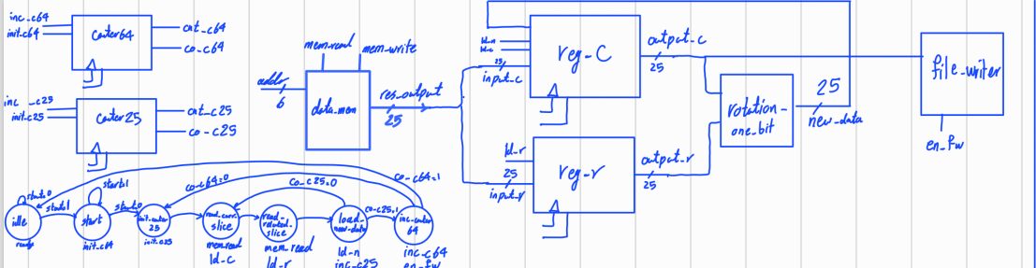
3- طراحی اولیه rotate

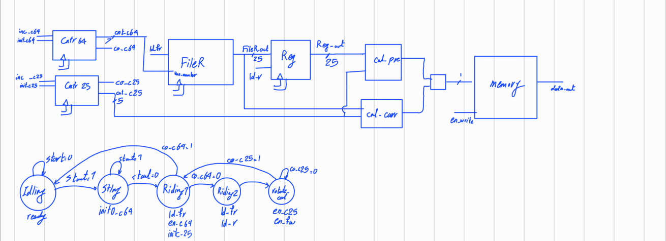
4- طراحی دوم rotate

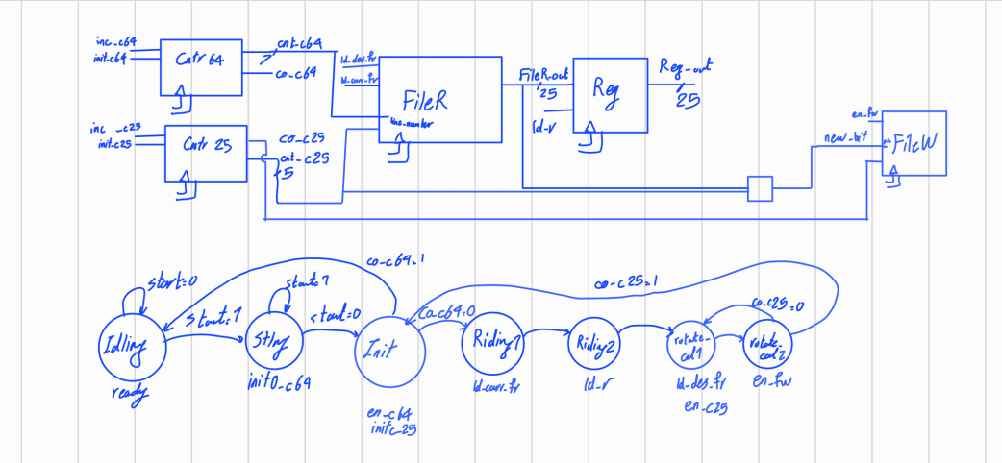
5- طراحی سوم rotate

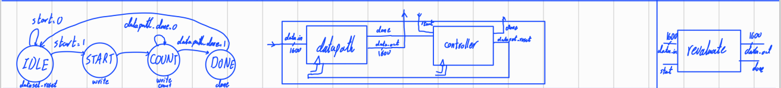
6- طراحی اولیه revaluate

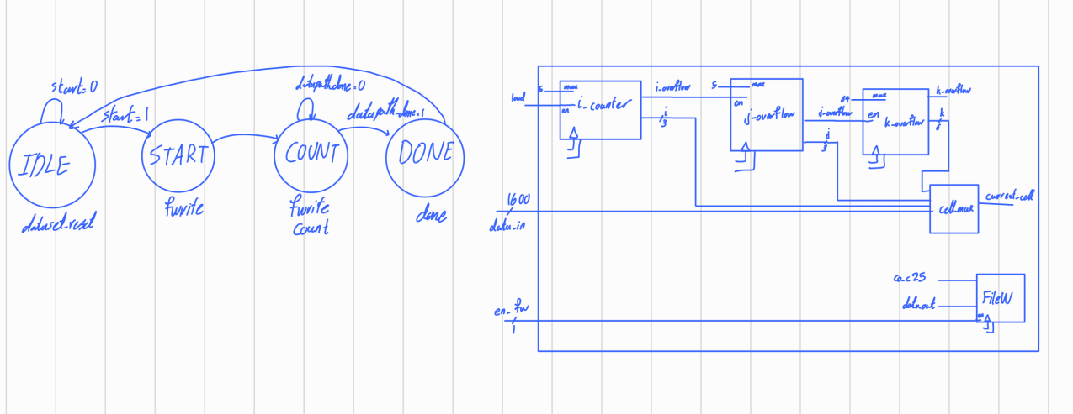
7- طراحی اولیه addRc

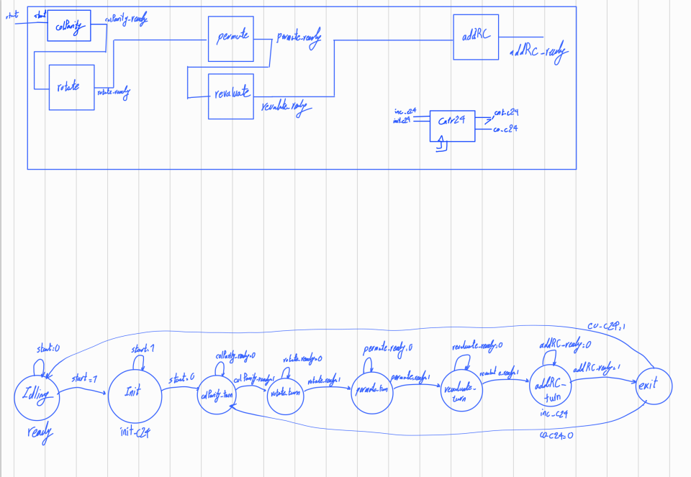
8- top level اولیه

طراحی های نهایی


9- طراحی نهایی colParity

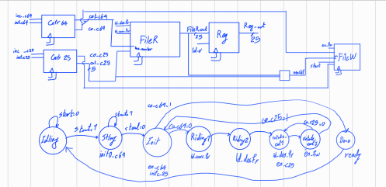
10- طراحی نهایی rotate

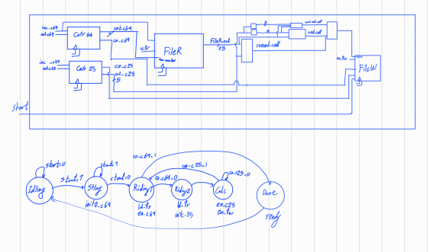
11- طراحی نهایی revaluate

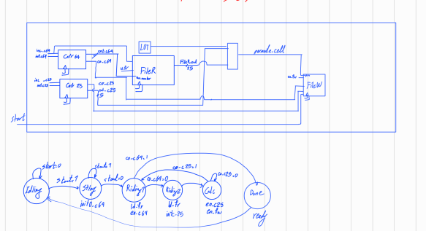
12- طراحی نهایی permute

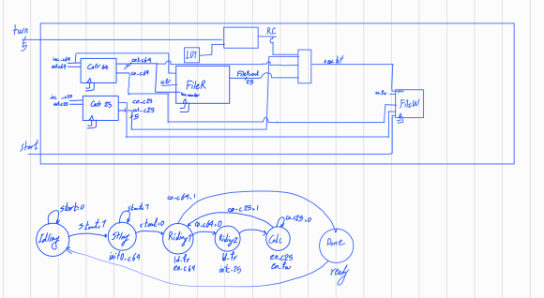
13- طراحی نهایی addRc

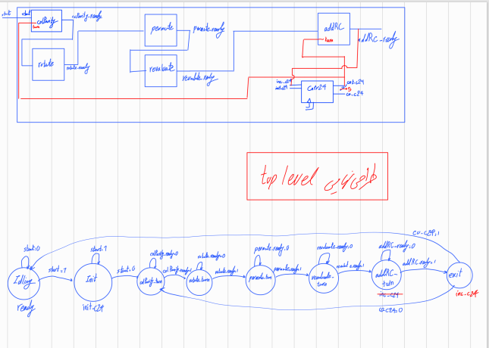
14- طراحی نهایی top level

نتایج خروجی

